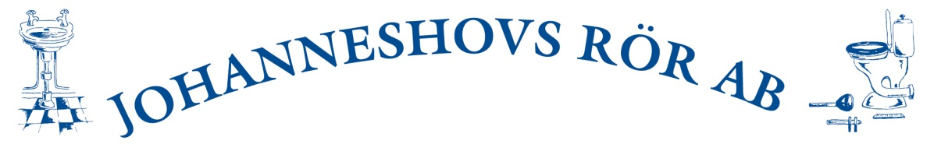
Infobrev till boende på Gård 5
Vi har fått den ärofyllda uppgiften att byta era tappvattenrör i källarna och även det i marken som förbinder husen.
Detta arbete kommer att påverka er boende med vattenavstängningar, arbete i källarna samt grävningsarbeten ute på gården.
Vattenavstängningar kommer att ske till och från under perioden
7/5 till 3/7
08:00-16:30 måndag – fredag
Hela gården 7- 8/5 samt 21- 22/5

Port 243 – 263 avstängt 21/5 – 8/6
Port 263 – 273 avstängt 21/5 – 18/6 (Kallvatten tillgängligt 22/5 - 7/6)
Port 273 – 291 avstängt 25 - 27/5 samt 22/6 – 3/7

Info för Port 293 – 297 aviseras i senare skede, utförs efter sommarsemestern
Vatten ska alltid finns på kvällar och helger.
Kompletterande info gällande driftstörningar kommer ske löpande och aviseras i trapphusen samt digitalt.
Avloppen kan ni använda under tiden, se till att förbereda med vattendunkar och någon hink som ni kan spola med.
Avstängda tvättstugor:
Marknadsvägen 247 & 259 avstängt 21/5 - 8/6
Marknadsvägen 275 & 291 avstängt 22/6 – 3/7

Kontakt
Kenny 0707585553
Robin 0769189189
Mvh Johanneshovs Rör AB
Vanliga frågor och fel som uppkommit på tidigare gårdar

Vattnet är inte på kl 16:30?
Vissa dagar är struligare än andra och ibland händer det att vi inte hunnit få ihop dom nya rören och släppt på till 16:30, vi kommer jobba på tills vattnet är igång, men planera inte livet efter att ni måste ha vatten exakt kl 16:30 under den aviserade perioden.
Ring gärna och fråga hur det går och hur prognosen ser ut om detta skulle inträffa.

Väntetid på varmvatten i samband påsläpp av vatten vid dagens slut?
Vi byter tappvatten rören i källarstråket och då behöver vi tömma allt vatten ur hela rörsystemet för att kunna byta rören. På eftermiddagen så fyller vi sen upp hela rörsystemet igen vilket medför att de kan ta ett tag att värma upp allt nytt varmvatten.
Det kan ta upp till en timme innan varm temperatur erhålls.

Dåligt tryck/flöde i blandarna/kranarna, Wc/toalett som rinner eller ej fyller på spolningen eller diskmaskiner som inte tar in vatten?
På eftermiddagen så fyller vi upp hela rörsystemet vilket medför vissa komplikationer så som att avlagringar från dom befintliga rören släpper vilket gör att de kan samlas i klumpar och fastna i blandare och toaletter och kan orsaka dåligt vattentryck eller stopp i rören som tex. påfyllningen till toaletten.
Ring eller skicka ett sms till oss så kommer vi upp och fixar det morgonen efter.
Så tänk även på att ni alltid har en fylld hink (för spolning) och en tappvatten dunk i lägenheten för säkerhets skull.

Blandare/kranar ”hostar” luft och låter?
Det bildas luft i rören när de står tomma under vattensavstängningen och när vi släpper på vattnet så trycker det luften upp till tappställen. Öppna blandaren/kranen Försiktigt och låt luften pysa ut till det kommer vatten.

Missfärgat vatten?
Vattnet kan bli missfärgat pga avlagringar som släpper från
rören i och med vattensvastängningen.
Spola längre så kommer det bli som vanligt efter ett tag.

Varför blir vissa portar drabbade under längre tid än andra?
Det beror på vart inkommande vatten till fastigheten är placerad och vi måste jobba oss från den punkten vilket medför att vissa boenden kommer bli drabbade mer än andra.

